Pertama, buat Milestone untuk Project kali ini.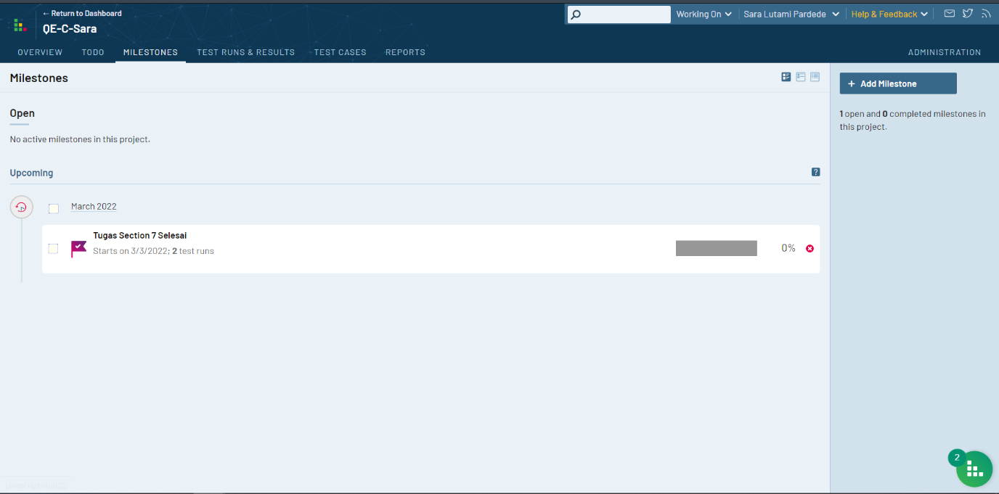

Kemudian tambahkan Test Plan, Setelah itu, tambahkan Test Run di dalam Test Plan.

Kemudian tambahkan Test Case, kali ini ada 2 Section untuk resource sesuai soal yaitu resourceComments dan resourceTask

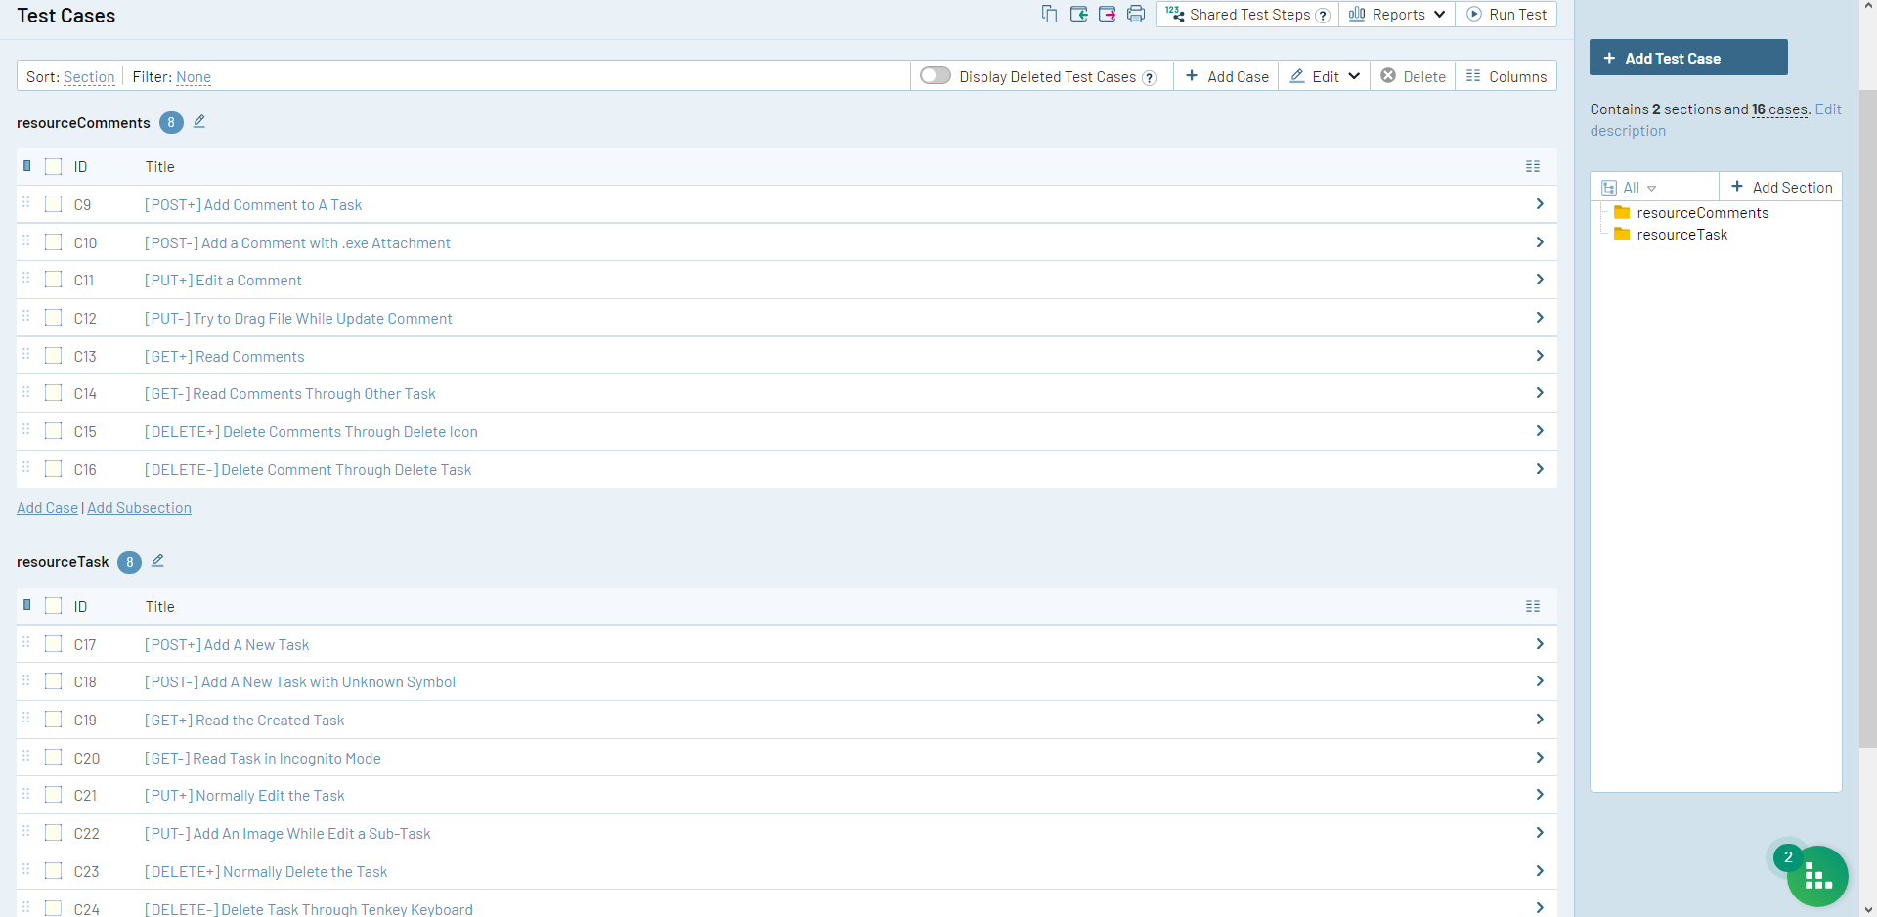

Setelah itu, masukkan Test Case kedalam Test Run. Sesuaikan dengan sectionnya. Berikut Test Case Comments:

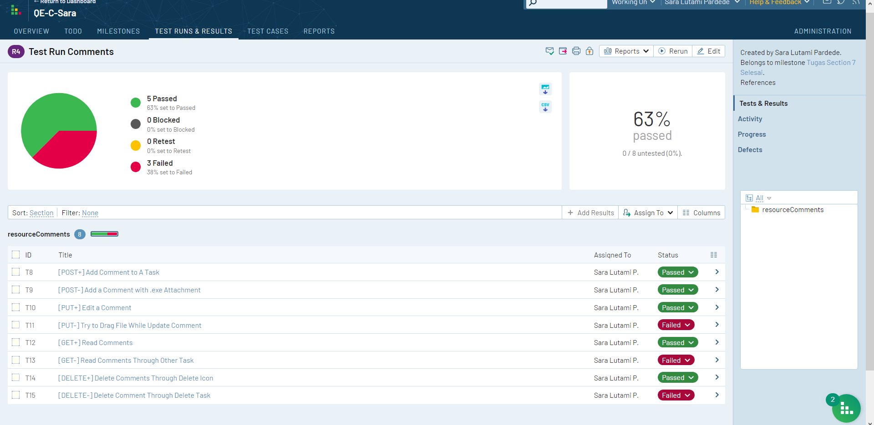

Berikut Test Case Task:

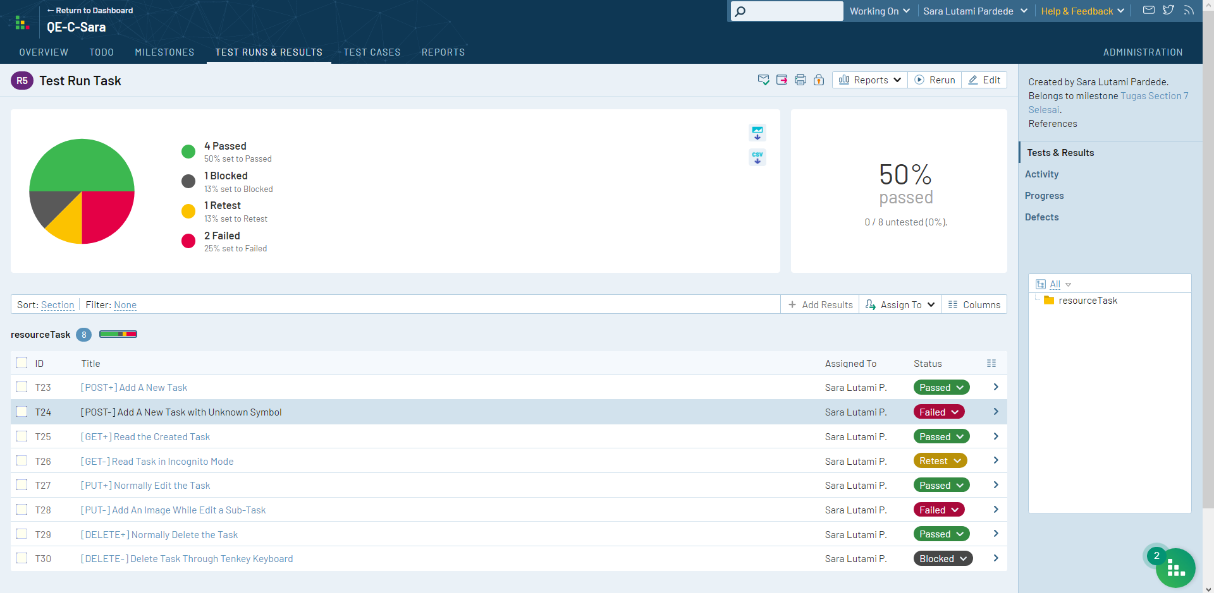

Ini Hasil Test Plan

